**Q867** *Scheda creata il* *1 giugno 2023*

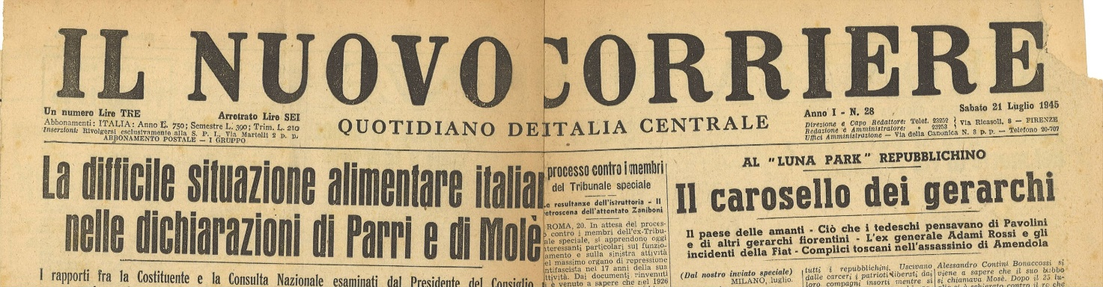**Descrizione storico-bibliografica**

Il \***nuovo corriere** : quotidiano dell’Italia centrale. – Anno 1, n. 1 (20 giugno 1945)-anno 12, n. 183 (7 agosto 1956). - Firenze : [s. n.], 1945-1956. – 12 volumi. ((Quotidiano. - CFI0417391

Variante del titolo: *Nuovo corriere, la gazzetta.

Continuazione di: *Corriere del mattino [Q985]

Soggetto: Italia centrale – 1945-1956

**Informazioni storico-bibliografiche**

Il PWB fondò l'8 ottobre 1944 il «Corriere alleato» (il 23 agosto divenne il «Corriere di Firenze» e il 25 ottobre *Corriere del Mattino*; il 12 febbraio 1945 fu ceduto al Comune, che il 20 giugno cambiò la testata ne *Il Nuovo Corriere*. Visse fino al 7 agosto 1956). <https://it.wikipedia.org/wiki/Psychological_Warfare_Branch>, nota 26

***Il Nuovo Corriere*** è stato un quotidiano italiano, con sede a [Firenze](https://it.wikipedia.org/wiki/Firenze), pubblicato tra il [1945](https://it.wikipedia.org/wiki/1945) e il [1956](https://it.wikipedia.org/wiki/1956). Nacque sulle ceneri de [*Il Corriere di Firenze*](https://it.wikipedia.org/w/index.php?title=Il_Corriere_di_Firenze&action=edit&redlink=1), giornale gestito dagli [Alleati](https://it.wikipedia.org/wiki/Alleati_della_seconda_guerra_mondiale) durante la [seconda guerra mondiale](https://it.wikipedia.org/wiki/Seconda_guerra_mondiale). Puntò ad essere un riferimento per la sinistra italiana, dai comunisti ai socialisti fino al [Partito d'Azione](https://it.wikipedia.org/wiki/Partito_d%27Azione). Tra i vari collaboratori ebbe [Giorgio la Pira](https://it.wikipedia.org/wiki/Giorgio_la_Pira), [Giovanni Papini](https://it.wikipedia.org/wiki/Giovanni_Papini) e [Giuseppe Ungaretti](https://it.wikipedia.org/wiki/Giuseppe_Ungaretti). Da non confondere con Il Nuovo Corriere di Firenze. <https://it.wikipedia.org/wiki/Il_Nuovo_Corriere>

"Il Nuovo Corriere" nasce a Firenze negli anni immediatamente successivi alla fine della Seconda Guerra mondiale per dare voce alle forze delle sinistre italiane: comunisti, socialisti ed aderenti al partito d'azione. Il nome di testata prendeva spunto a quello di un giornale che negli anni precedenti era stato in mano agli alleati con il nome di "Il Corriere di Firenze" che a questo punto non aveva più ragione di esistere. "Il Nuovo Corriere", quindi, doveva trovare anche un 'nuovo' direttore che in un primo momento era stato identificato in Mario Fabiani, sindaco di Firenze, per passare solo dopo pochi mesi a Romano Bilenchi che ricoprì la carica direttiva con impegno e passione fino alla chiusura del giornale avvenuta nel 1956. Il primo numero uscì il 20 giugno del 1945 e raccolse subito il consenso di un largo pubblico. Intenzione era di creare un giornale per 'tutti': per gli intellettuali, ma anche per semplici lavoratori, con e senza partito. Particolarmente curata era la parte culturale con la pubblicazione di articoli di importanti intellettuali italiani delle più svariate discipline quali Cantimori, Caretti, La Pira, Ragionieri, Ungaretti per citarne solo alcuni. Purtroppo, negli anni, il giornale si trovò ad affrontare diverse difficoltà economiche che, aggravate da una strisciante avversità di una parte di alcuni esponenti politici emergenti, ne determinarono nel 1956 la definitiva chiusura.

**Condizione giuridica:** privato (1945 - 1956)  
**Tipologia del soggetto produttore:** ente di cultura, ricreativo, sportivo, turistico  
**Per saperne di più:** [Istituto Gramsci Toscano onlus](http://associazioni.comune.firenze.it/gramsci/home.htm)  
**Complessi archivistici prodotti:** [Il Nuovo Corriere di Firenze](https://siusa.archivi.beniculturali.it/cgi-bin/siusa/pagina.pl?TipoPag=comparc&Chiave=279815) (fondo)  
**Redazione e revisione:** Affolter Barbara Maria, 2008/07/02, prima redazione

<https://siusa.archivi.beniculturali.it/cgi-bin/pagina.pl?TipoPag=prodente&Chiave=43733>

**Note e riferimenti bibliografici**

Romano Bilenchi, "'Autobiografia di un giornale. Il Nuovo Corriere di Firenze 1947-1956", Roma, Editori Riuniti, 1989